专题五 气体的制备

1. (2016，重庆A)甲、乙两同学在实验室制取CO₂和O₂时，无论选择什么药品，他们都能选用的装置是( C )
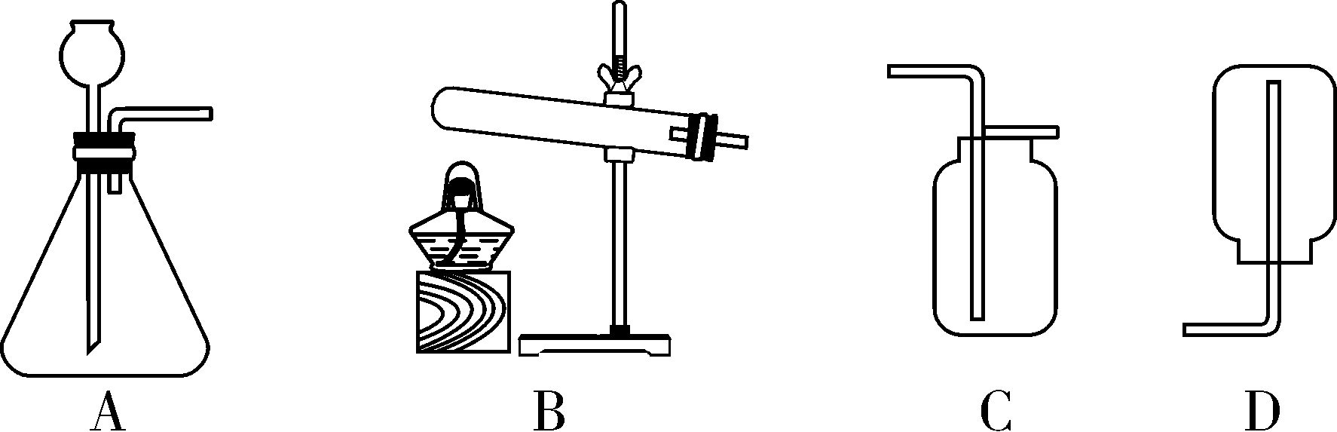
2. 在实验中利用如图装置，可以进行的实验是( A )

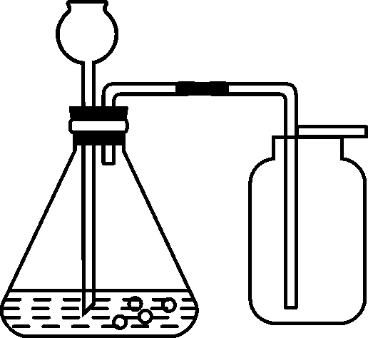
第2题图
①用过氧化氢溶液与MnO₂制取氧气
②用KMnO₄固体制取氧气
③用KClO₃与MnO₂混合物制取氧气
④用石灰石与稀盐酸制取二氧化碳气体
A．①④ B．①② C．②③ D．③④
3. 集气瓶中装满某气体，可能是下列气体中的一种：①二氧化碳 ②氧气 ③空气 ④氮气。将燃着的木条伸入瓶中，火焰立即熄灭，则该瓶气体可能是( C )
A. ①或② B. ②或③
C. ①或④ D. ③或④
4. 下列有关制取干燥的氧气或二氧化碳的实验设计中错误的是( C )
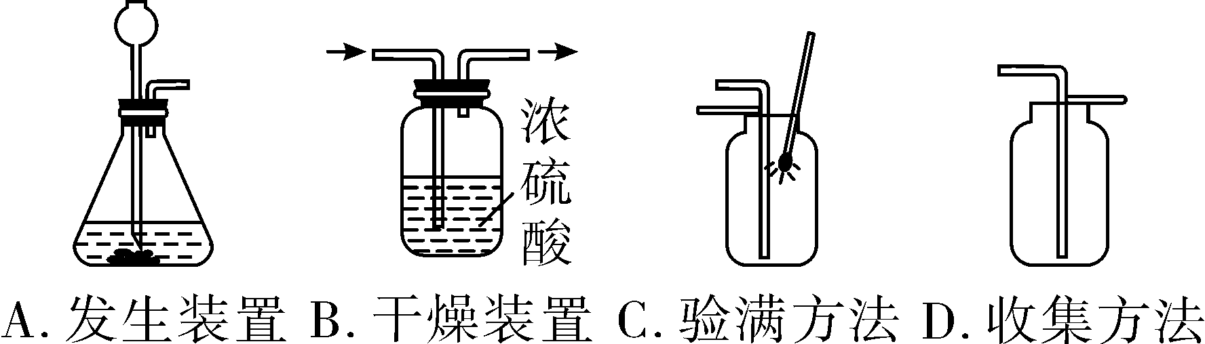
5. 如图为初中化学常见气体的发生与收集装置。有关这些装置的说法不正确的是( D )
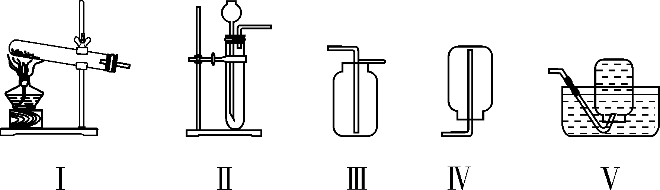第5题图

A. 装置Ⅰ可作为固体加热制取气体的发生装置
B. 装置Ⅱ中长颈漏斗可以用分液漏斗、医用注射器代替
C. 装置Ⅲ、Ⅳ可用于收集密度与空气密度差距较大，且不与空气中各成分反应的气体
D. 装置Ⅴ可以用于收集H₂、O₂，也可以用于实验室收集CO₂
6. (2016，揭阳)利用如图所示装置，回答问题：
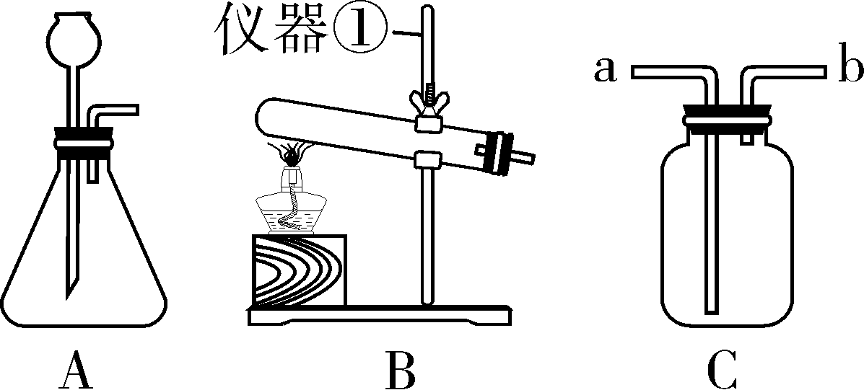第6题图

(1)仪器①的名称为：铁架台。
(2)用A装置来制取二氧化碳，药品为盐酸和CaCO₃(填化学式)，用此方法制得的CO₂气体会有挥发出来的杂质气体HCl，在C装置装(①NaOH溶液、②NaCl溶液、③饱和NaHCO₃溶液、④H₂SO₄溶液)③(填序号)可用来除去杂质，则装置C的进气口为：a(填字母)
(3)实验室用过氧化氢制氧气，应该采用上述A装置(填“A”、“B”或“C”)，写出该反应的化学方程式：2H₂O₂=====_2H₂O＋O₂↑。若用C装置装满水来收集氧气，则进气口为：b(填字母)。
7. (2016，广州)实验室部分装置如图所示，回答下列问题(制取时将A中的药品混合)。
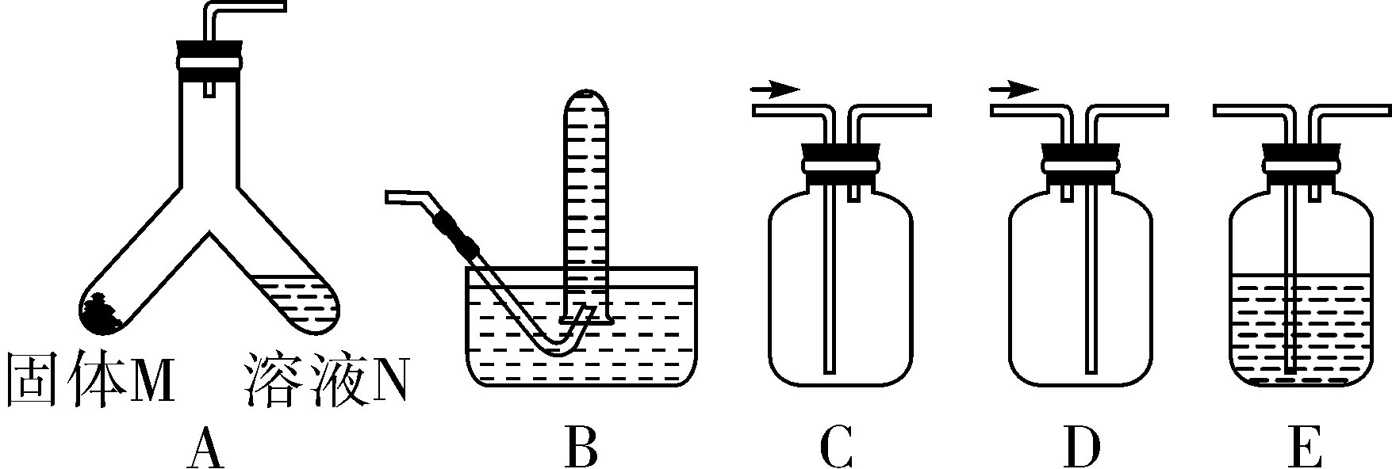第7题图

(1)制取并收集不同气体，填写下表空白。

固体M | 溶液N | 制取的气体 | 收集装置(填字母)
大理石 | 稀盐酸 | CO₂ | C
锌粒 | 稀硫酸 | H₂ | B或D
二氧化锰 | 过氧化氢 | O₂ | B或C
(2)收集干燥的CO₂还需要用装置E，E中盛装的试剂为浓硫酸。
(3)用上述装置A制取O₂时发生反应的方程式为2H₂O₂=====_2H₂O＋O₂↑。
8. (2016，朝阳)根据下列装置图回答：
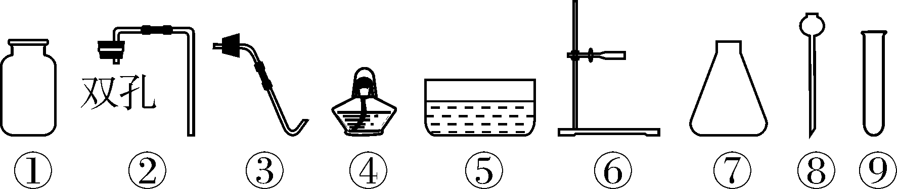第8题图

(1)用加热高锰酸钾来制取并用排水法收集一瓶氧气，应选用上图中的①③④⑤⑥⑨(填序号)，其反应的化学方程式为2KMnO₄=====__K₂MnO₄_＋_MnO₂_＋_O₂↑。
(2)利用上述仪器组装成一套实验室制取CO₂的发生和收集装置，你选择的仪器是①②⑦⑧(填序号)，实验室制取二氧化碳常用的药品是石灰石和稀盐酸(填名称)。
(3)选择气体发生装置时，下列因素：
A. 反应物的颜色 B. 反应物的状态
C. 反应条件 D. 反应物的溶解性
必须考虑的是BC(填序号)。
(4)连接仪器时，在容器口塞橡胶塞的操作方法是将橡胶塞慢慢转动着塞进容器口。
9. (2016，龙东)实验室里现有过氧化氢溶液、二氧化锰、稀硫酸、石灰石、稀盐酸、以及下列仪器：
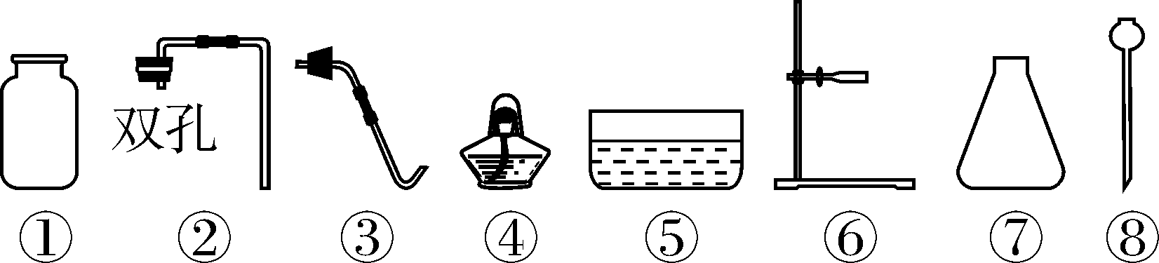第9题图

(1)仪器⑦名称锥形瓶。
(2)用上述仪器和药品可以制取二氧化碳，需选择的仪器序号是①②⑦⑧，若要检验二氧化碳气体，需要补充一种溶液，这种溶液中溶质的俗称是熟石灰(或消石灰)，二氧化碳验满的方法将燃着的木条放在集气瓶口，若木条熄灭，则证明已收集满。
(3)再利用上述仪器和药品，还可以制取氧气，收集方法是向上排空气法(或排水法)，反应的化学方程式是2H₂O₂=====_2H₂O＋O₂↑，基本反应类型分解反应。
10. (2016，河池)某学习小组用下图中的仪器或装置制备气体，请回答有关问题：
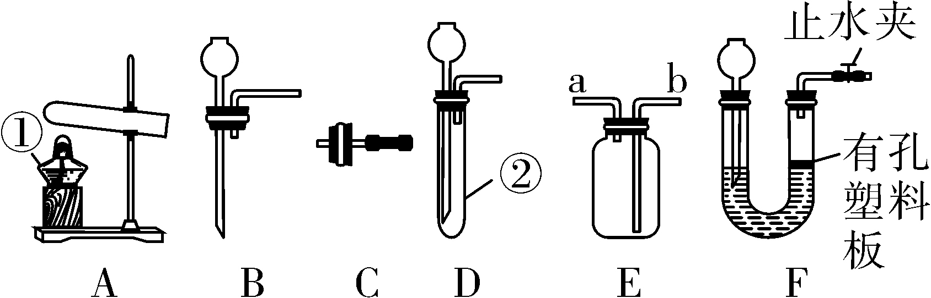第10题图

(1)请写出图中标有序号仪器的名称：①酒精灯；②试管。
(2)实验室用高锰酸钾制取氧气的化学方程式为2KMnO₄=====__K₂MnO₄_＋_MnO₂_＋_O₂↑，其发生装置可选择AC(填序号)进行组装。组装仪器时，将玻璃管插入胶皮管前，先把玻璃管口用水润湿，然后稍稍用力即可把玻璃管插入胶皮管内。
(3)若用E装置收集二氧化碳，验满方法是将燃着的木条放在集气瓶a口，若木条熄灭，则证明已收集满。
(4)实验室若用块状固体和液体无需加热制取气体，发生装置可用D或F(有孔塑料板用来放块状固体)。和D相比，F装置的优点是可随时控制反应的发生和停止。
11. (2016，乌鲁木齐)下图是实验室里常见装置和重要实验。请回答下列问题：
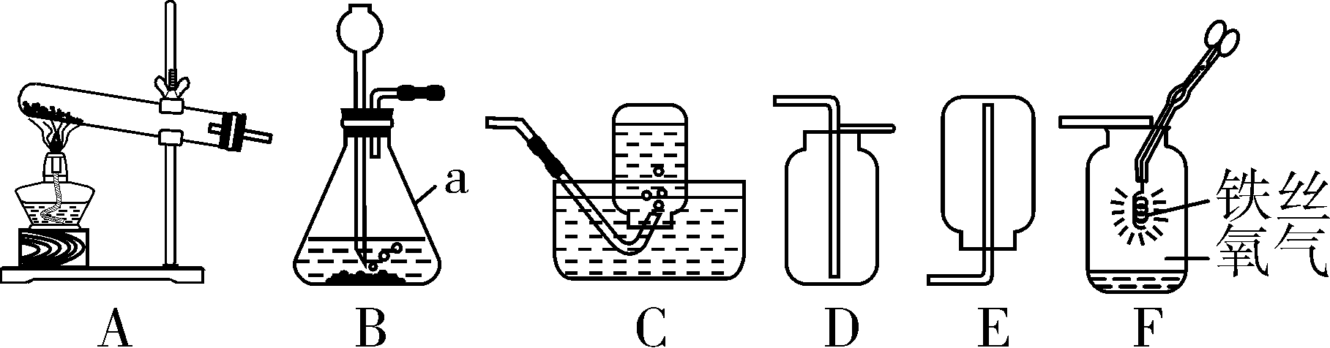第11题图

(1)写出仪器a的名称：锥形瓶。
(2)实验室用A装置制取氧气的化学方程式是2KClO₃=====_2KCl＋3O₂↑。若要得到干燥的氧气，可选用的收集装置是D(填编号)。
(3)制取二氧化碳可选用的发生装置是B(填编号)，反应的化学方程式是CaCO₃＋2HCl===CaCl₂＋H₂O＋CO₂↑。
(4)小明对下图中铁丝在氧气中燃烧为什么含火星四射进行探究。下表是他将纯镁条和不同含碳量的铁丝(镁条和铁丝直径均为0.4 mm)放入氧气中燃烧时记录的实验现象。
物质 | 镁条 | 含碳0.05%  的铁丝 | 含碳0.2%的铁丝 | 含碳0.6%  的铁丝
燃烧时  的现象 | 剧烈燃烧，发出耀眼白光，无火星 | 剧烈燃烧，  极少火星 | 剧烈燃烧，  少量火星 | 剧烈燃烧，  火星四射
请分析回答：铁丝在氧气中燃烧火星四射的原因是铁丝中含有的碳与氧气发生反应出现火星四射。
12. (2016，包头)根据图回答问题：
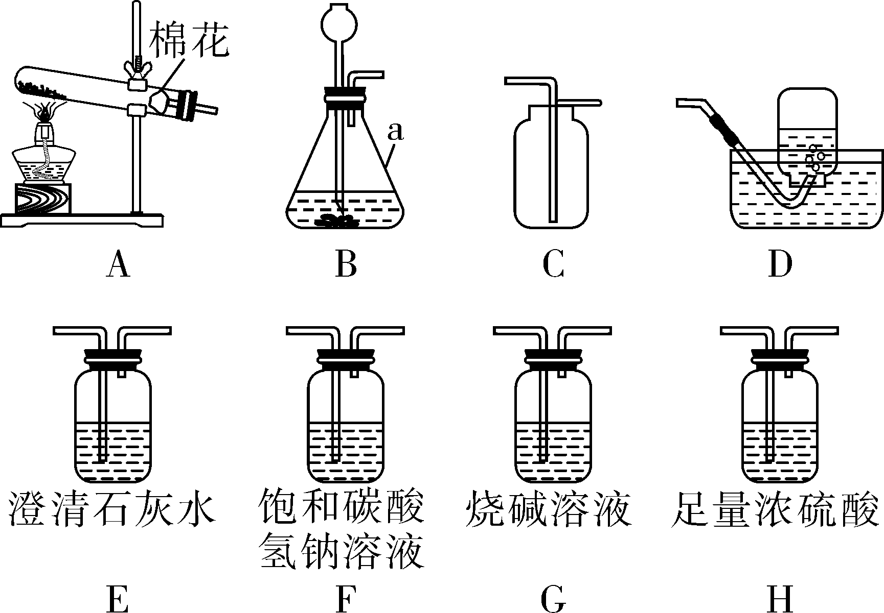第12题图

(1)仪器a的名称是锥形瓶。
(2)以高锰酸钾为原料，用A和D装置组合制取氧气，在实验结束时，若先熄灭酒精灯，未及时将导气管从水槽中取出，则可能导致的后果是水倒吸炸裂试管。
(3)某同学用浓盐酸和石灰石制取二氧化碳并将生成的气体通入E装置，未看到石灰水变浑浊，其原因是浓盐酸有挥发性，二氧化碳气体中混有氯化氢气体。如果用上述原料制取并收集一瓶较纯净且干燥的二氧化碳气体，所选用装置的连接顺序是BFHC。(填序号)
(4)化学兴趣小组的同学通过查阅资料，设计了以下两种制取二氧化碳气体的方案；
方案一：加热碳酸氢钠 2NaHCO₃===== Na₃CO₂＋H₂O＋CO₂↑
方案二：加热碳酸氢铵 NH₄HCO₃===== NH₃↑＋H₂O＋CO₂↑
你认为上述两个方案中选方案一更合理，不选另一个方案的理由是方案二中还生成了一种气体氨气，不易分离。
13. (2016，沈阳)下图是实验室制取气体的常用装置，请回答下列问题：
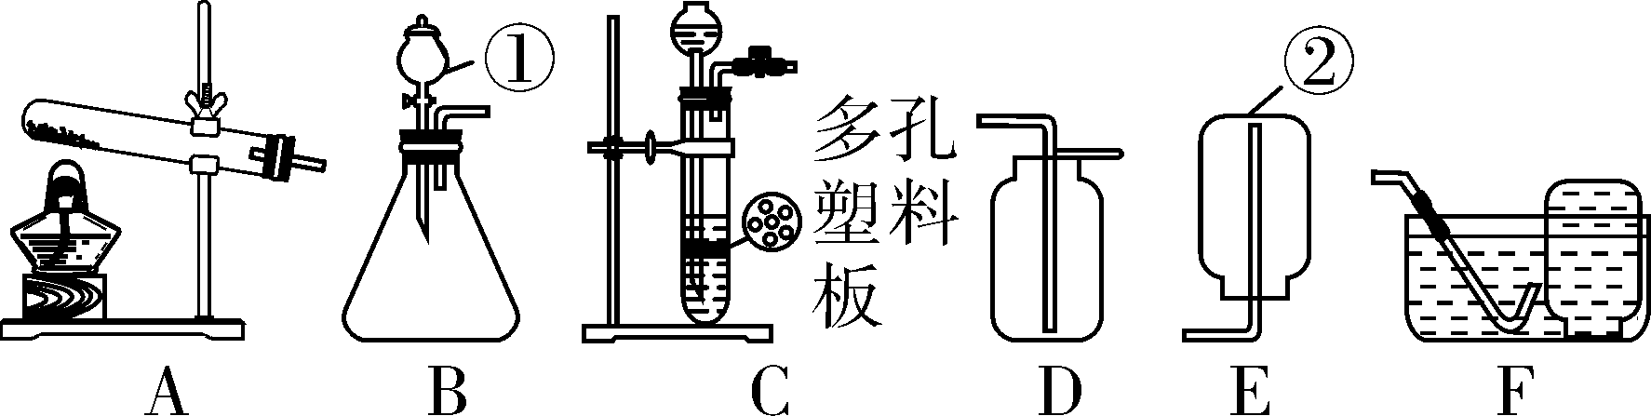第13题图

(1)写出图中标号仪器的名称：①分液漏斗；②集气瓶。
(2)实验室可加热KMnO₄固体制取O₂，请写出该反应的化学方程式：2KMnO₄=====_K₂MnO₄_＋_MnO₂_＋_O₂↑，应选用的气体发生装置是A(填字母)，气体收集装置是D(或F)(填字母，写出一种即可)。
(3)实验室可用Zn粒与稀硫酸反应制取H₂。若选用C装置，其优点是便于控制反应的发生和停止，此时Zn粒应放置于多孔塑料板上。
(4)实验室可用石灰石(或大理石)与稀盐酸反应制取CO₂，请写出该反应的化学方程式：CaCO₃＋2HCl===CaCl₂＋H₂O＋CO₂↑。若选用C装置，能否体现其优点并说明具体理由：能
因为石灰石是块状固体且难溶于水，可以实现固液分离(合理即可)。
14. (2016，青海)根据下列装置，结合所学化学知识回答下列问题。
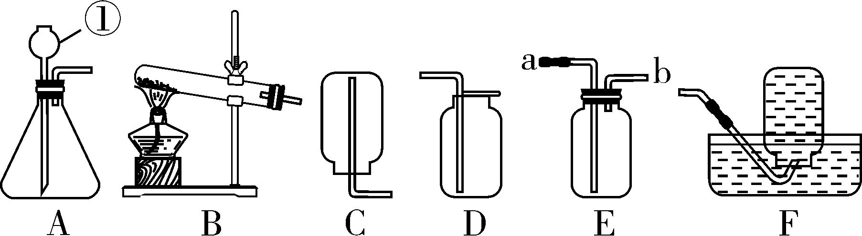第14题图

(1)写出标号仪器①的名称长颈漏斗。
(2)实验室选择装置B用高锰酸钾制取氧气时，你认为B装置存在的问题是试管口没有放一团棉花，该反应的化学方程式是2KMnO₄=====_K₂MnO₄_＋_MnO₂_＋_O₂↑，如果用排空气法收集氧气，则验满的方法是将带火星的木条放在集气瓶口，若木条复燃，则证明已收集满。
(3)实验室制取CO₂可选择的发生装置是A(填字母)，该反应的化学方程式为CaCO₃＋2HCl===_CaCl₂＋H₂O＋CO₂↑。
(4)通常情况下，氨气(NH₃)是一种无色、有刺激性气味的有毒气体，密度比空气小，极易溶于水且水溶液显碱性。实验室里，用氢氧化钙固体和氯化铵固体反应制取氨气。实验室制取氨气选择的发生装置是B(填字母)，若选择E装置收集氨气，气体应该从b(填“a”或“b”)口进入，实验过程中多余的氨气用酸性溶液吸收，吸收的目的是防止污染空气。
15. (2016，天水)如图是实验室常用的装置，请根据要求回答问题：
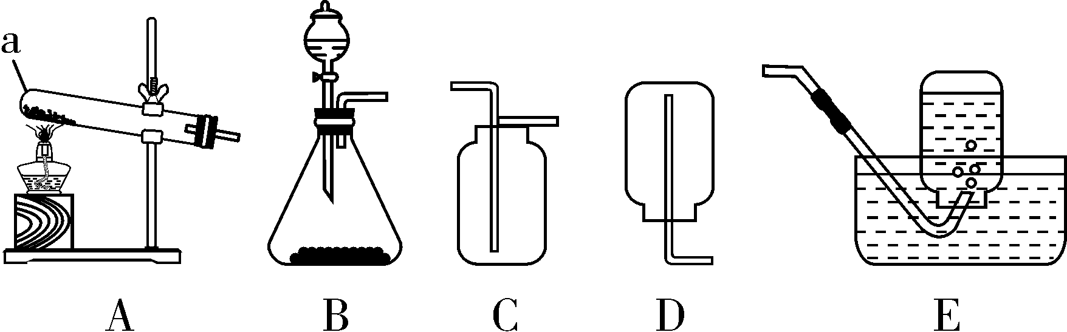第15题图1

(1)仪器a的名称：试管。
(2)实验室用氯酸钾和二氧化锰制取O₂的化学方程式为2KClO₃=====_2KCl＋3O₂↑，选用的气体发生装置是A(填装置序号)。
(3)实验室可用氧化钙固体与浓氨水在常温下混合制取氨气(NH₃)，选用的气体发生装置是B(填装置序号)。
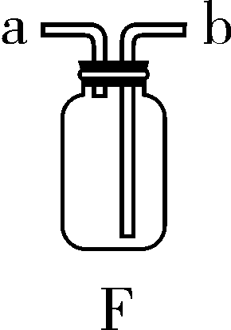
第15题图2
(4)如图1中的C、D、E三种装置，均可用如图2所示的F装置代替。若用F装置进行排空气法收集CO₂，CO₂从F装置的b(填“a”或“b”，下同)导管口通入；若用F装置进行排水法收集O₂，可先在F装置中装满水，然后将O₂从F装置的a导管口通入。
(5)将CO₂通入紫色石蕊溶液中，溶液变成红色，加热后溶液又变成紫色。用化学方程式表示加热后溶液又变成紫色的原因：H₂CO₃=====_H₂O＋CO₂↑。
16. (2016，湘潭)如图1是实验室常用的气体发生装置和收集装置，请回答下列问题：
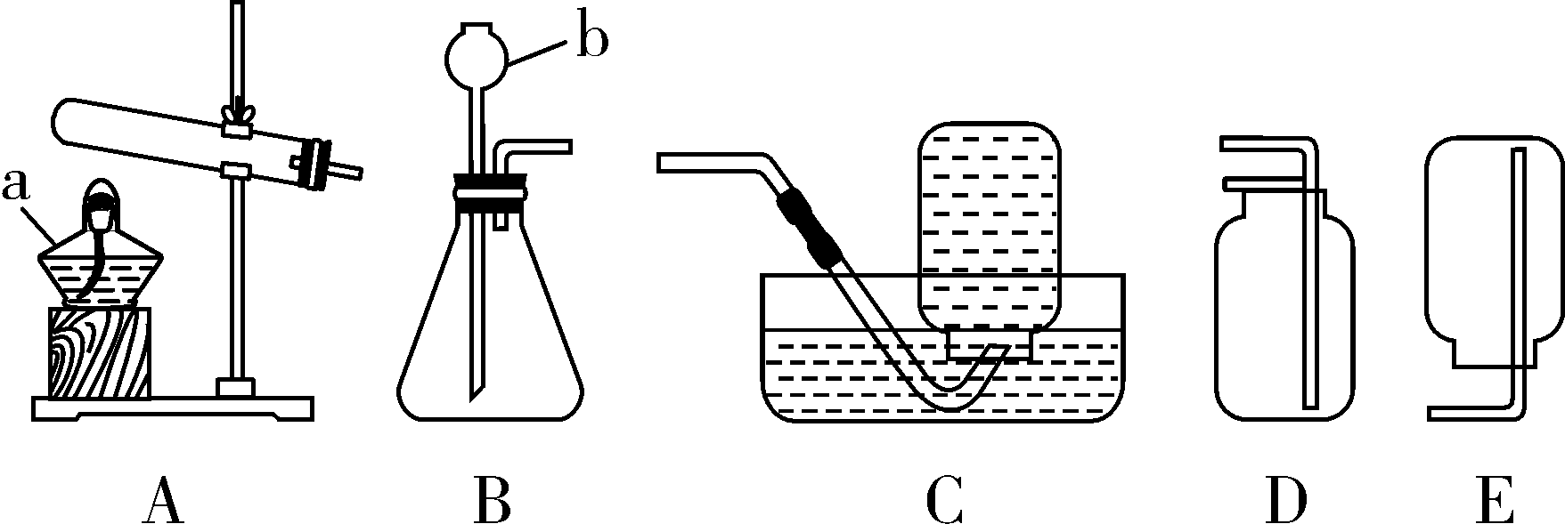第16题图1

(1)写出图中有标号仪器的名称：a酒精灯
b长颈漏斗。
(2)用加热高锰酸钾的方法制取氧气时，可选用的发生装置是A(填字母序号)，若选用D装置收集氧气，验满的方法是：将带火星的木条伸到集气瓶口，观察现象。用该方法制取氧气的化学方程式为2KMnO₄=====_K₂MnO₄_＋_MnO₂_＋_O₂↑。
(3)若用C装置收集氧气，操作的正确顺序为bac(用字母序号填)。
a. 将导管伸入集气瓶口，气体进入瓶中
b. 将装满水的集气瓶倒置在水槽中
c. 当气体收集满时，用毛玻璃片盖住瓶口，将集气瓶移出水面正放在桌面上
(4)某同学设计的实验装置(如图2)，既可用于制取气体，又可用于探究物质的性质。
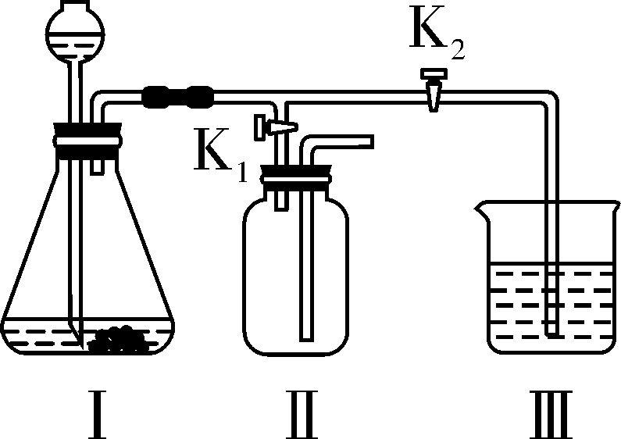
第16题图2
①当打开K₁、关闭K₂时，利用Ⅰ、Ⅱ装置可进行的实验是B(填字母序号)。
A. 过氧化氢溶液与二氧化锰混合制取并收集氧气
B. 锌与稀硫酸反应制取并收集氢气
②当打开K₂、关闭K₁，利用Ⅰ、Ⅲ装置可以制得并检验二氧化碳，装置Ⅲ中应加入的试剂为澄清石灰水。
17. (2016，达州)(1)如图1是实验室常用的装置。请据图回答：
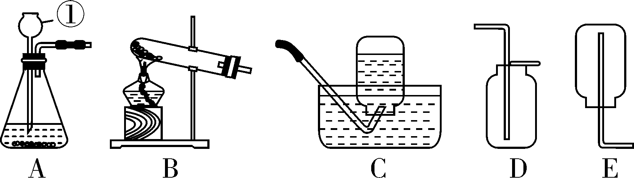第17题图1

Ⅰ. 写出仪器①的名称：长颈漏斗。
Ⅱ. 实验室用加热高锰酸钾固体制取一瓶氧气，来做蜡烛燃烧产物的探究实验，应选用的一组装置是BC(填装置编号)。实验室用过氧化氢溶液与二氧化锰制取氧气的化学方程式为2H₂O₂=====_2H₂O＋O₂↑。

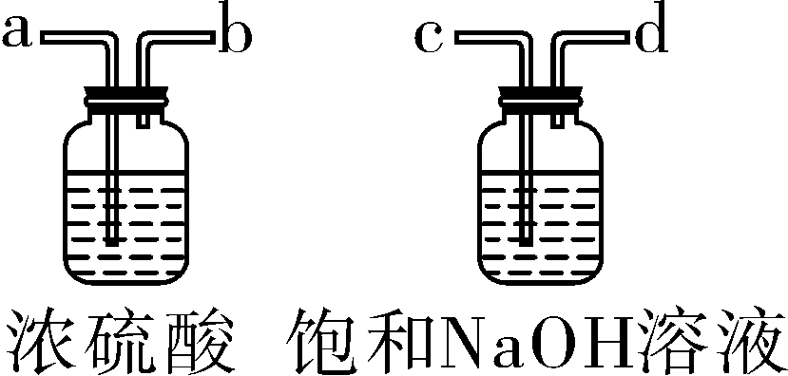
第17题图2
(2)实验室用盐酸和锌反应制得的氢气中，常含有少量的水蒸气和氯化氢气体，用图2装置可得到干燥、纯净的氢气，导管气流方向连接顺序正确的是C(填字母序号)。
A. a→b→c→d
B. a→b→d→c
C. c→d→a→b
D. d→c→a→b
(3)【发现问题】
纯净的氢气能在氧气中安静地燃烧，纯净的氢气还能在其它物质中燃烧吗？
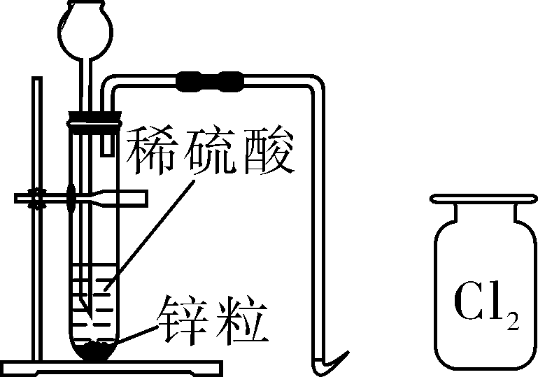
第17题图3
【实验方案】
用图3装置制取氢气，进行氢气在氯气(Cl₂)中燃烧的实验。
【实验现象】
纯净的氢气在黄绿色的氯气中安静地燃烧，发出苍白色火焰。
【获得结论】
纯净的氢气能在氯气中燃烧，该化合反应的化学方程式为H₂＋Cl₂=====_2HCl。
【反思与交流】
①点燃可燃性气体前，要先检验纯度。
②根据该实验，你对燃烧的新认识是燃烧不一定需要氧气。

